Erazmový pobyt v Semiloch
Aj tento rok Semily preukázali vysokým štandardom, organizáciou a náplňou tém 31. Letného kurzu waldorfskej pedagogiky. Okolo 200 účastníkov navštívilo toto očarujúce mestečko, kde si mohli vyberať zo širokej ponuky. Ja som sa kurzu zúčastnila vďaka programu Erazmus + a vybrala som si kurzy pre 2.ročníka a Učebný plán pre výuku cudzích jazykov pre prvý stupeň.
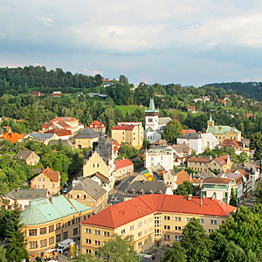
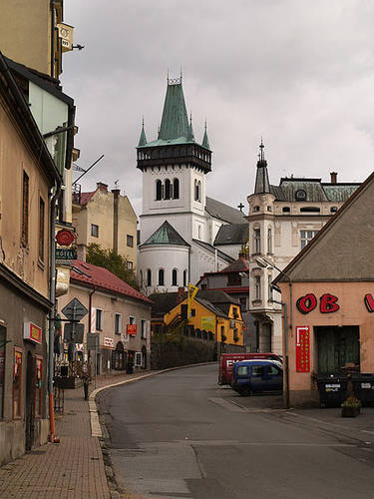
V bloku k 2.ročníku som sa dozvedela, čo je hlavnou náplňou matematiky, českého jazyka umeleckých predmetov a hudobnej výchovy. Českí kolegovia ukázali akými spôsobmi zavádzajú písané a tlačené písmo, gramatiku a čítanie. Dôležitou súčasťou bolo kreslenie kriedami na tabuľu.

Osobne ma najviac zaujalo, ako sa v spolupráci s rodičmi vyrábajú druhácke čítanky. Lektorka Ilona Šťastná priniesla niekoľko čítaniek na ukážku, kde som mohla vidieť, ako všelijako tvorivo rodičia pristupovali k výrobe a umeleckému dotváraniu.
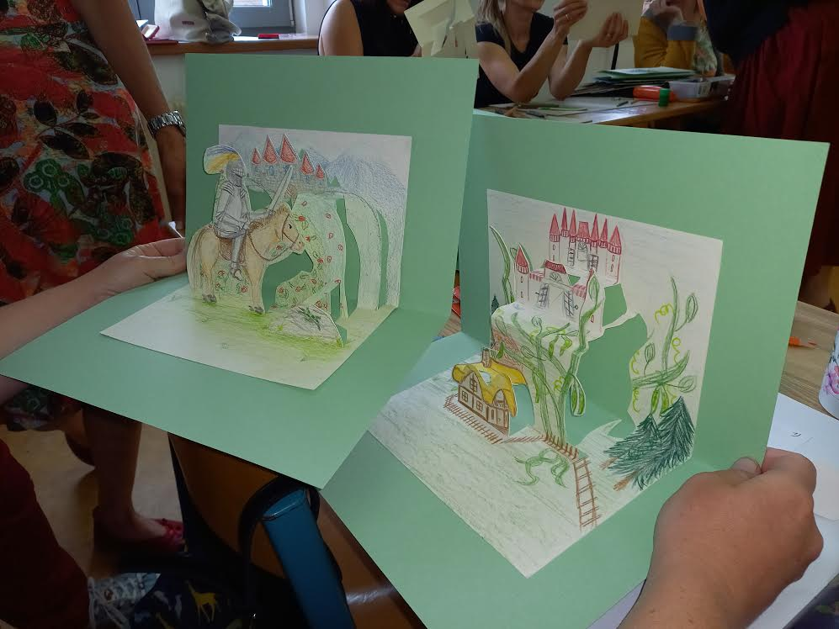
Potom nasledoval blok vyučovania jazykov, kde sme sa dozvedeli od Nikolaia Petersena, ako všeobecne môžeme pristupovať k výuke. V krátkosti by sa to dalo zhrnúť asi do pár slov: už od začiatku hovoriť s deťmi v danom jazyku bez prekladania, kontext dopĺňať posunkami a všelijako hravo to ukazovať a opakovať, až to dieťa pochopí. Aj my, účastníci, sme zahrali niekoľko vtipných situácií a ukážok, kde sme mohli názorne vidieť, ako by mohlo dieťa reagovať na takéto učenie.
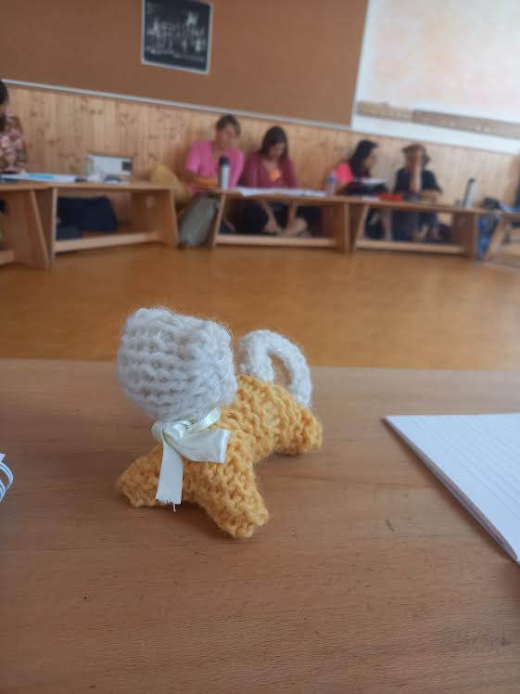
Doobedňajšie a poobedné kurzy boli zavŕšené večernými prednáškami, ktorých nosnou témou bola Resiliencia - Detstvo ako prameň sily a odolnosti.
Päť dní v Semiloch ubehlo ako voda. Odchádzala som s pocitom nadšenia a spokojnosti. Mala som veľa inšpirácií, námetov a predovšetkým prísľub, že budúci rok sa tam opäť vrátim.
Renata Kubečková

